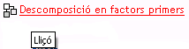
Permet donar informació als estudiants i comprovar que és entesa a través de la resposta de preguntes. A més, segons la resposta que es doni, es pot tornar a repassar la lliçó, seguir endavant o continuar per un camí alternatiu.

